维普毕业论文（设计）管理系统

用户操作手册
（学生角色）

重庆泛语科技有限公司
二〇二五年十一月九日

目录
用户操作手册 1
重庆泛语科技有限公司 1
一、 系统登录 3
二、 个人设置 3
2.1、个人信息 3
2.2、安全中心 4
三、 系统主流程及操作方法 6
1.选题管理 6
1.1课题 6
1.1.1申报课题 6
1.2课题信息变更 8
1.2.1申请课题信息变更 8
2. 过程管理 9
2.1任务书 9
2.1.1编辑任务书 9
2.2开题报告 11
2.2.1编辑开题报告 11
2.3答辩前定稿 12
2.3.1编辑答辩前定稿 12
3.答辩后最终稿 15
3.1答辩后最终稿 15
3.1.1编辑答辩后最终稿 15
四、 信息管理 18
1、站内信 18
2、公告管理 18
五、 常见问题 19

系统登录
打开网址https://vgms.fanyu.com/，选择学校“河北北方学院”，输入账号和密码（账号为学号/工号，初始密码：以学校通知为准），点击登录即可。
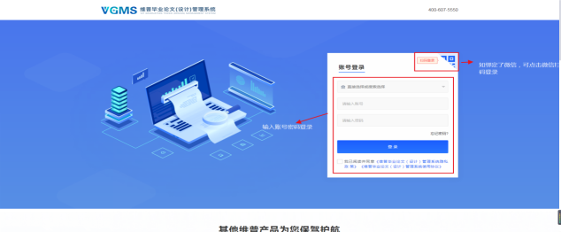
注意：如果学生角色是双学位，还需要选择一次组织；如果教师是多角色，还需要选择一次角色；
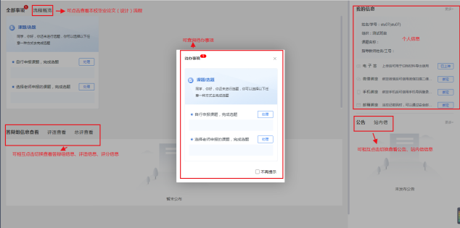

个人设置

2.1、个人信息
点击左侧菜单进入“个人设置—个人信息”，这里可以填写自己的个人信息、电子签名等。
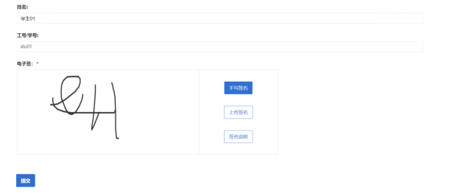

2.2、安全中心
点击左侧菜单进入“个人设置——安全中心”。
可根据自己需求在“个人设置-安全中心”中进行绑定安全邮箱、绑定手机号、绑定微信、密码修改等操作。绑定后，可用于找回密码或系统登录。
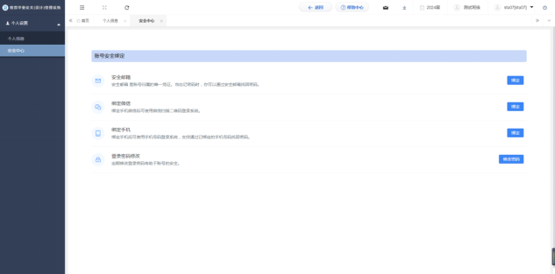
注意：
1、绑定邮箱后，如忘记密码可以通过邮箱重置密码。绑定手机号后可以通过手机号重置密码。
2、绑定微信后，可以通过微信扫码登陆和使用“维普毕设”小程序进行手机端使用。
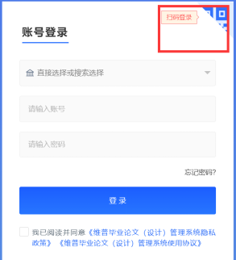
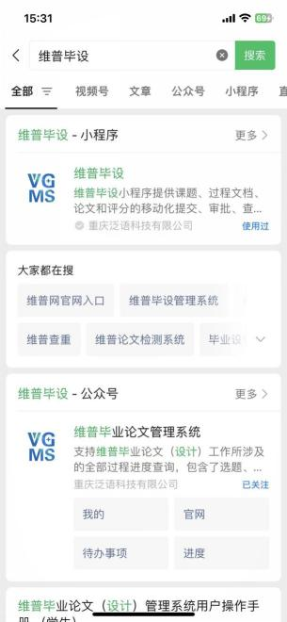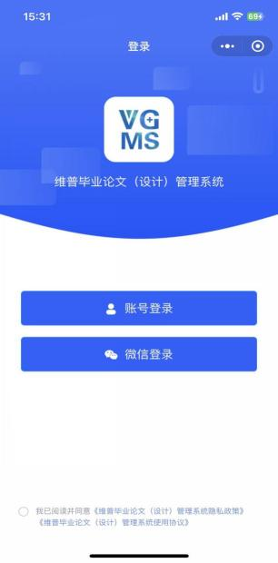

系统主流程及操作方法

1.选题管理

1.1课题

1.1.1申报课题
第1步：用户点击左边菜单栏“选题管理”——选择“课题”，进入“申报课题”页面，在此点击“新增”即可进入申报课题详情页面——在弹窗中根据提示填写申报课题详细内容；
第2步：填写完成后点击“提交”或“暂存”。提交即进入审核环节，审核退回之前不可修改；暂存并未进入下一节点，可以再次编辑修改。
注意：
1、刚提交上传状态显示指导教师审核，这时如需修改内容，可以点击撤回按钮，然后点击编辑按钮进入修改后重新提交。

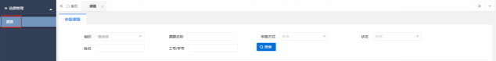
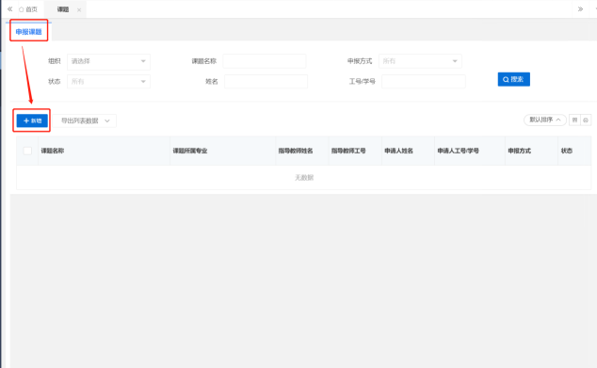
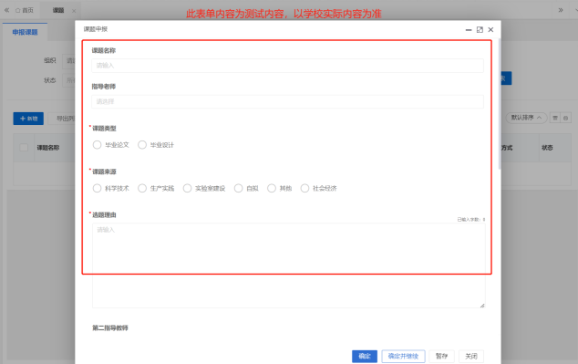

1.2课题信息变更

1.2.1申请课题信息变更
第1步：用户点击左边菜单栏“选题管理”——选择“课题信息变更”，进入“课题信息变更”页面，在此点击“申请”即可进入课题信息变更详情页面——在弹窗中在新课题信息哪儿进行修改。
第2步：填写完成后点击“提交”或“暂存”。提交即进入审核环节，审核退回之前不可修改；暂存并未进入下一节点，可以再次编辑修改。
注意：
1、刚提交上传状态显示指导教师审核，这时如需修改内容，可以点击撤回按钮，然后点击编辑按钮进入修改后重新提交。
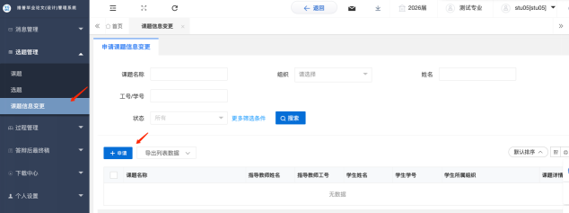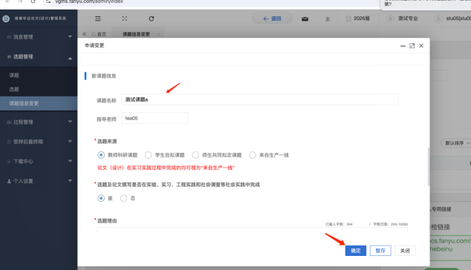

过程管理

2.1任务书

2.1.1编辑任务书
第1步：用户点击左边菜单栏“过程管理”——选择“任务书”，进入“编辑任务书”页面，在此点击“编辑”按钮即可进入任务书详情页面——在弹窗中根据提示填写任务书详细内容；
第2步：填写完成后点击“提交”或“暂存”。提交即进入审核环节，审核退回之前不可修改；暂存并未进入下一节点，可以再次编辑修改。
注意：
1、刚提交上传状态显示指导教师审核，这时如需修改内容，可以点击撤回按钮，然后点击编辑按钮进入修改后重新提交。
2、状态显示完成状态，如需修改内容，需要联系指导教师/教学秘书/教研室主任流转到退回修改。
3、选题完成以后才可以提交开题报告。

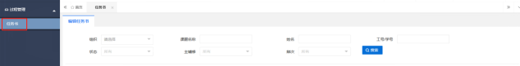
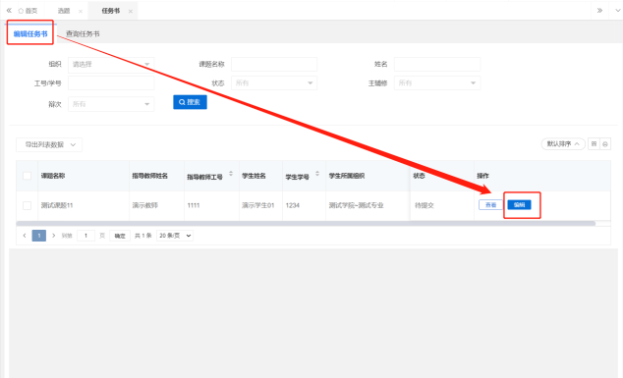
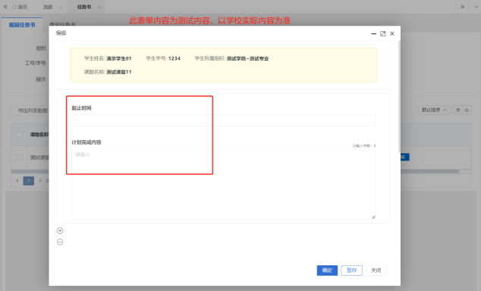

2.2开题报告

2.2.1编辑开题报告
第1步：用户点击左边菜单栏“过程管理”——选择“开题报告”，进入“编辑开题报告”页面，在此点击“编辑”按钮即可进入开题报告详情页面——在弹窗中根据提示填写开题报告详细内容；
第2步：填写完成后点击“提交”或“暂存”。提交即进入审核环节，审核退回之前不可修改；暂存并未进入下一节点，可以再次编辑修改。
注意：
1、刚提交上传状态显示指导教师审核，这时如需修改内容，可以点击撤回按钮，然后点击编辑按钮进入修改后重新提交。
2、状态显示完成状态，如需修改内容，需要联系指导教师/教学秘书/教研室主任流转到退回修改。
3、选题完成以后才可以提交开题报告。

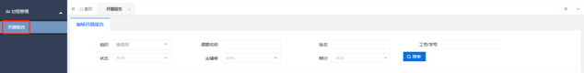
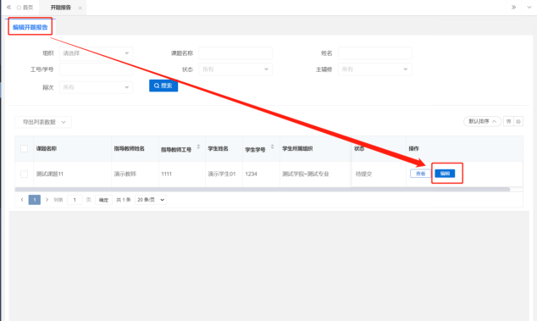
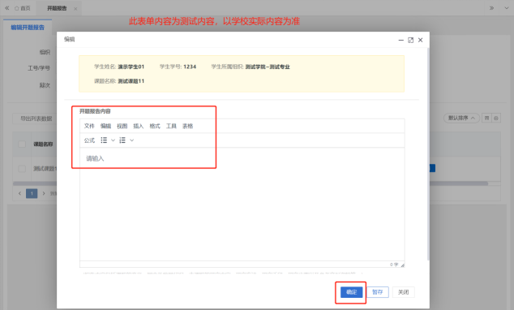

2.3答辩前定稿

2.3.1编辑答辩前定稿
第1步：用户点击左边菜单栏“过程管理”——选择“答辩前定稿”，进入“编辑定稿”页面，在此点击“编辑”按钮即可进入答辩前定稿详情页面——在弹窗中上传附件；
第2步：填写完成后点击“提交”或“暂存”。提交即进入审核环节，审核退回之前不可修改；暂存并未进入下一节点，可以再次编辑修改。
注意：
1、刚提交上传状态显示指导教师审核，这时如需修改内容，可以点击撤回按钮，然后点击编辑按钮进入修改后重新提交。
2、状态显示完成状态，如需修改内容，需要联系教学秘书/流转到退回修改。
3、答辩前定稿上传后，指导教师会进行查重检测，若查重率（总相似比）高于30%，答辩前定稿将无法通过，请确保上传的论文版本符合查重通过标准，建议通过右下角维普自检链接自检合格后再上传论文。
4、开题报告完成以后才可以答辩前定稿。

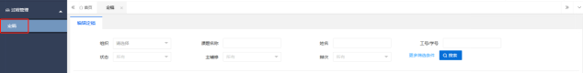
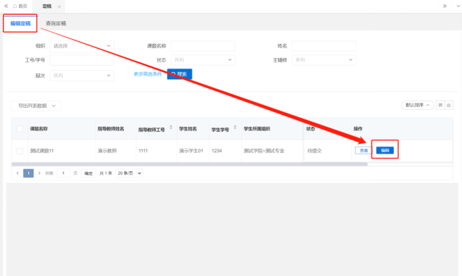
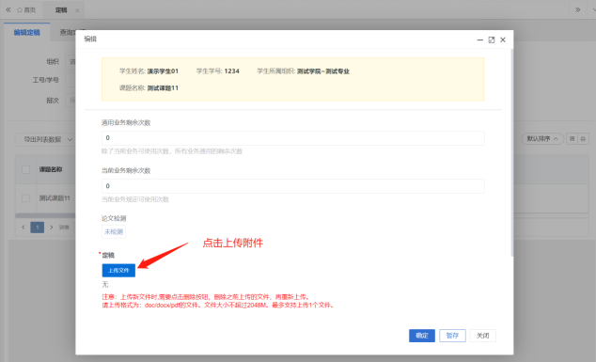
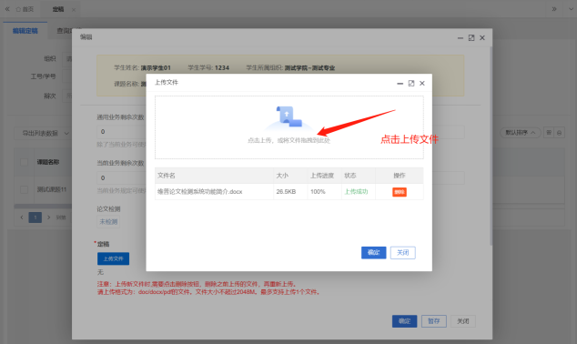

3.答辩后最终稿

3.1答辩后最终稿

3.1.1编辑答辩后最终稿
第1步：用户点击左边菜单栏“答辩后最终稿”——选择“答辩后最终稿”，进入“编辑答辩后最终稿”页面，在此点击“编辑”按钮即可进入答辩后最终稿详情页面——在弹窗中根据上传附件；
第2步：填写完成后点击“提交”或“暂存”。提交即进入审核环节，审核退回之前不可修改；暂存并未进入下一节点，可以再次编辑修改。
注意：
1、答辩后最终稿上传后，指导教师会进行查重检测，若查重率（总相似比）不满足学校要求，答辩后最终将无法通过，请确保上传的论文版本符合查重通过标准，建议通过右下角维普自检链接自检合格后再上传论文；
2、提交答辩后最终稿时，还需按页面提醒填写抽检字段，务必认证仔细填写；（抽检字段的关键词需要和最终稿摘要下面的关键词一致，最终稿封面题目需要和系统课题名称一致。）
3、最终稿为学校存档版本论文，以及对接教育部抽检版本论文，务必确认无误，再提交论文！
4、刚提交上传状态显示指导教师审核，这时如需修改内容，可以点击撤回按钮，然后点击编辑按钮进入修改后重新提交。
5、状态显示完成状态，如需修改，需要联系教学秘书流转到退回修改。

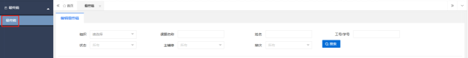
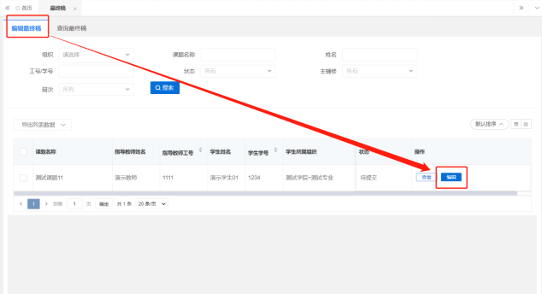
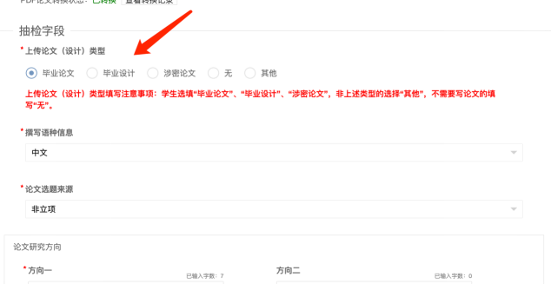
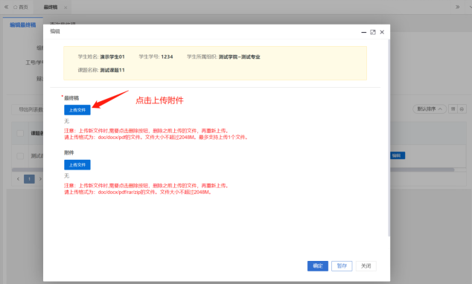
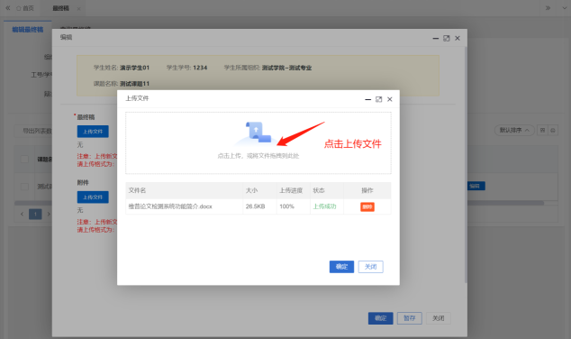

信息管理

1、站内信
★第1步：点击左侧菜单进入“消息管理”—“站内信”。可以进行站内信的查阅与发送。
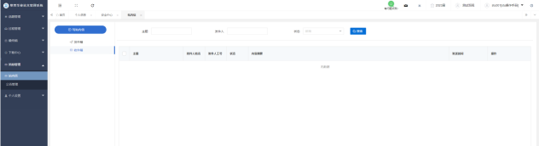

2、公告管理
★第1步：点击左侧菜单进入“消息管理”—“公告管理”。可以查看学校学院发布公告内容。
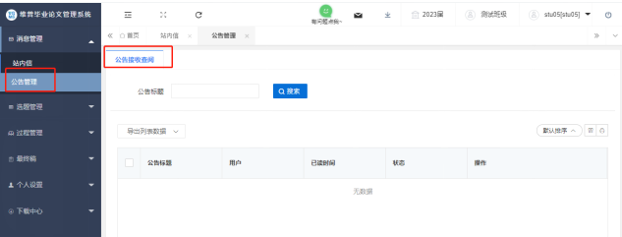

常见问题
1、密码忘记了怎么办？
回复：如果账号完成了邮箱绑定可点击登录页面中的“忘记密码”字样，通过邮箱验证设置新密码，如未完成邮箱绑定可联系教学点管理员重置密码，如完成了绑定微信可直接扫码登陆。

2、系统提示“用户不存在”是什么意思？
回复：一般是因为输入的用户名错误或您的账户信息没有录入到系统当中，您需要与教学点的负责老师联系帮您查询或新增账号信息。（操作方式：在“账号管理”中，可以进行账号信息的查询、修改与新增。）

3、审核列表显示无数据是什么情况？
回复：这种情况一般是学生还未提交导致的，可查看查询列表内的状态，显示为待提交即为学生还未提交，等待提交后即可进行审核。

4、如何知道目前自己是否需要进行系统操作并快捷处理待处理的事项？
回复：点击首页，在下方有流程引导及待办事项模块，可查看所有流程的操作节点并可快捷跳转到需要操作的对应列表内，当操作节点背景为黄色时表示目前需要处理，可点击该操作节点直接跳转到对应操作列表内进行操作。

5、如已操作过的流程需重新编辑应如何处理？
回复：当已操作完成了相关的流程，后面需重新编辑的情况可联系教学点相关负责老师将流程进行流转回重新提交的状态下（操作方式：在每个流程的查询列表中，点击流转到按钮可选择流转回重新提交、审核状态。）

6、如登陆时点击登陆按钮没反应，或者在提交时点击提交按钮没反应如何处理？
回复：此情况属于浏览器问题，请按住Ctrl+Shift+Delete清理浏览器缓存，再刷新该页面重新登录，或者换个浏览器，不使用Safari、ie和360兼容模式

